

ВЫПИСКА
из протокола № 4 от « 03 » декабря 2009г.
Общего собрания членов НП «СТРОЙГАРАНТ»
Дата и время проведения собрания: « 03 » декабря 2009 г., 15 часов 00 минут.
Место проведения собрания: г. Пермь, бизнес-центр «Синица».
Присутствовали:
112 членов Партнерства из 141 зарегистрированных на 03.12.2009 г.
Присутствующие на собрании члены Партнерства имеют 112 (сто двенадцать) голосов из 141 (ста сорока одного), что составляет 79,4% голосов членов Партнерства.
Кворум для принятия решений по вопросам повестки дня имеется.

Повестка дня
3. Утверждение размера вступительного взноса в члены Партнерства.

РЕШИЛИ:
3. Утвердить размер вступительного взноса для юридических лиц в сумме 15 тыс.руб., для индивидуальных предпринимателей в размере 10 тыс.руб.

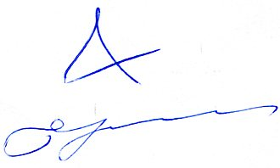

Подписи:

Председатель собрания С.Б. Аликин

Секретарь собрания С.А. Воронцова

